KẾ HOẠCH BÀI DẠY TUẦN 17
MÔN: LỊCH SỬ VÀ ĐỊA LÍ LỚP: 5C
Thời gian thực hiện: Ngày .................. và ngày .............................

BÀI 13: TRIỀU NGUYỄN (tiết 2)
I. YÊU CẦU CẦN ĐẠT:
- Tìm hiểu,sưu tầm và giới thiệu được một số tư liệu lịch sử ( câu chuyện, văn bản, tranh ảnh...)liên quan đến Triều Nguyễn.
- Trình bày được những nét chính về lịch sử Việt Nam thời nhà Nguyễn thông qua các câu chuyện về một số nhân vật lịch sử : Hàm Nghi, Phan Đình Phùng..
II. ĐỒ DÙNG DẠY HỌC
- SGK
- Một số hình ảnh về nhân vật lịch sử: Hàm Nghi, Phan Đình Phùng.

III. HOẠT ĐỘNG DẠY HỌC

Hoạt động của giáo viên | Hoạt động của học sinh
1. KHỞI ĐỘNG.
- GV gọi HS chia sẻ, kể chuyện về Nguyễn Công Trứ và nêu đóng góp của ông.  - GV mời một số học sinh trình bày  - GV nhận xét và dẫn dắt vào bài mới:  Tiết học ngày hôm nay, chúng ta sẽ tiếp tục đi Tìm hiểu về Triều Nguyễn qua phong trào Cần Vương chống Pháp. | - HS lắng nghe yêu cầu từ GV.  - 1 – 2 HS chia sẻ, kể chuyện về Nguyễn Công Trứ và nêu đóng góp của ông.  - Cả lớp theo dõi, lắng nghe, nhận xét  - HS lắng nghe.
2. HÌNH THÀNH KIẾN THỨC MỚI
Hoạt động khám phá 1. Phong trào Cần Vương chống Pháp.  a, Nét chính của phong trào Cần Vương cuối thế kỉ XIX.  - GV yêu cầu hs đọc thông tin và trả lời câu hỏi theo cặp đôi.  - GV mời HS báo cáo kết quả.  - GV nhận xét, tuyên dương.  b, Câu chuyện về Phan Đình Phùng và cuộc khởi nghĩa Hương Khê  GV cho HS đọc thông tin và quan sát hình 7, thảo luận nhóm đôi và trả lời câu hỏi  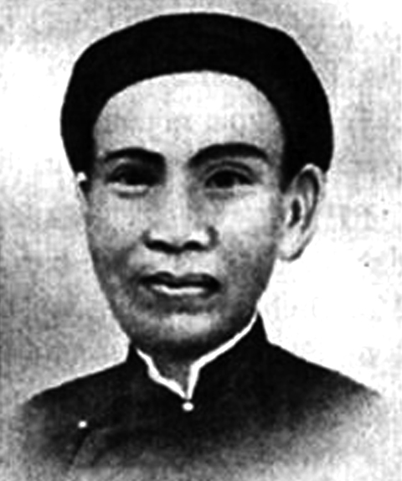  - GV nhận xét, tuyên dương. | - HS trả lời câu hỏi theo cặp đôi.  - Những số nét chính về phong trào Cần vương cuối thế kỉ XIX:  + Năm 1884, Triều đình Nhà Nguyễn kí hiệp ước công nhận quyền đô hộ của thực dân Pháp trên toàn bộ đất nước Việt Nam  + Một bộ phận quan lại thuộc phái chủ chiến, đứng đầu là vua Hàm Nghi mong muốn khôi phục độc lập dân tộc  + Năm 1885, Tôn Thất Thuyết ban bố dụ Cần vương, kêu gọi nhân dân đồng lòng giúp vua cứu nước, phong trào bùng nổ và phát triển mạnh mẽ.  - Lắng nghe.  - HS thảo luận nhóm và chia sẻ  - Câu chuyện về về Phan Đình Phùng và cuộc khởi nghĩa Hương Khê:  + Cuối thế kỉ XIX, Phan Đình Phùng đã đứng ra chiêu tập lực lượng chống Pháp dưới lời kêu gọi cứu nước của vua Hàm Nghi  + Khởi nghĩa đã xây dựng căn cứ tại Hương Khê, các anh hùng, hào kiệt đã tự nguyện liên kết lực lượng dưới quyền chỉ huy của ông  + Cuộc khởi nghĩa đã kéo dài hơn 10 năm, gây thiệt hại cho quân Pháp  + Cuối năm 1895, Phan Đình Phùng hi sinh trong một trận chiến đấu, cuộc khởi nghĩa suy yếu dần rồi tan rã .  - Đại diện các nhóm trình bày, các nhóm nhận xét lẫn nhau.  - Lắng nghe.
3. VẬN DỤNG.
- GV mời HS chia sẻ về việc sưu tầm tư liệu, tranh ảnh và giới thiệu về một di sản văn hóa Triều Nguyễn.  - Nhận xét sau tiết dạy. | - Học sinh tham gia chia sẻ.  - HS lắng nghe, rút kinh nghiệm.
IV. ĐIỀU CHỈNH SAU BÀI DẠY:
Câu chuyện lịch sử (trang 58): Tiền Hải (Thái Bình) sau sáp nhập: Tiền Hải (Hưng Yên).
---------------------------------------------------

BÀI 13: TRIỀU NGUYỄN (tiết 3)

Hoạt động của giáo viên | Hoạt động của học sinh
1. KHỞI ĐỘNG.
- GV cho học sinh khởi động trên nền nhạc bài hát “Hào khí Việt Nam”  - GV giới thiệu tiết học. | - HS khởi động trên nền nhạc bài hát kết hợp vận động.  - HS lắng nghe.
2. LUYỆN TẬP VÀ THỰC HÀNH
HĐ 1: Vẽ sơ đồ tư duy những nét chính về lịch sử Việt Nam dưới triều Nguyễn.  - Yêu cầu 1 HS đọc hoạt động 1.  - GV cho HS thảo luận nhóm 4 vẽ sơ đồ tư duy triều đại nhà Nguyễn .  - Gọi HS trình bày.  - GV nhận xét.  HĐ 2: Kể lại câu chuyện về một nhân vật lịch sử dưới thời nhà Nguyễn mà em sưu tầm được.  - Gọi 1HS đọc yêu cầu.  - Yêu cầu học sinh chia sẻ câu chuyện về nhân vật mình đã chuẩn bị cho bạn nghe trong nhóm 4.  - GV nhận xét  - GV gọi HS kể về câu chuyện một nhân vật lịch sử dưới thời nhà Nguyễn mà em sưu tầm được. Câu chuyện đó giúp em biết được thông tin gì về lịch sử Việt Nam thời nhà Nguyễn.  - GV nhận xét. | - 1 HS đọc yêu cầu hoạt động 1.  HS thảo luận nhóm 4 vẽ sơ đồ tư duy triều đại nhà Nguyễn .  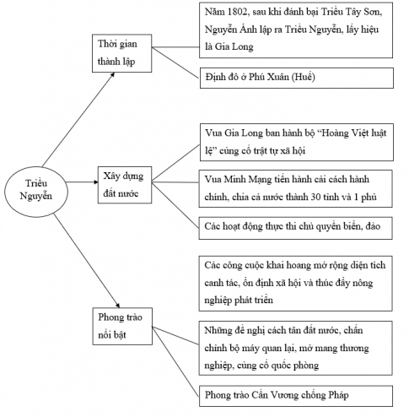  - Đại diện 2-3 nhóm trình bày.  - Lắng nghe.  - 1 HS đọc yêu cầu.  - Học sinh chia sẻ câu chuyện về nhân vật mình đã chuẩn bị cho bạn nghe trong nhóm 4.  - Câu chuyện về vua Hàm Nghi  + Vua Hàm Nghi là vị vua thứ 8 của triều đại nhà Nguyễn  + Nhà vua phát động phong trào Cần Vương, tạo nên một làn sóng chống Pháp mạnh mẽ thời bấy giờ  + Tuy nhiên, chính quyền thực dân Pháp đã bắt được vua Hàm Nghi khi ông chỉ mới 17 tuổi. Mặc dù Pháp đã tìm mọi cách để chiêu dụ, mua chuộc nhà vua hợp tác, song ông đã thẳng thừng từ chối. Vì thế, ông đã bị bắt và lưu đày ông sang 1 quốc gia ở Bắc Phi ngày nay  - Hàm Nghi là một vị vua có tài và yêu nước, dám quyết liệt chống lại thực dân Pháp xâm lược. Dù biến động thời cuộc và phải sống ở xứ người đến khi qua đời, nhưng những gì nhà vua làm được trong thời gian trị vì sẽ là niềm tự hào trong lịch sử dân tộc.  - Một số HS trình bày thi đua để các bạn bình chọn.  - HS nhận xét về câu chuyện.  - Bình chọn cho bạn kể hay nhất.  - Lắng nghe.
4. Vận dụng:  - Cách chơi: Chọn mỗi đội 5 học sinh, các em lần lượt lên mỗi em được điền 1 từ, thời gian 1 phút cho cả đội. Đội nào xong trước và đúng nhiều hơn đội đó thắng cuộc.  - Nội dung trò chơi: Năm……., Tôn Thất Thuyết ban bố dụ…, kêu gọi nhân dân đồng lòng giúp vua…., phong trào ….và ….mạnh mẽ.  - GV tổng kết trò chơi.  - GV nhận xét chung tuyên dương các nhóm. | - HS lắng nghe luật chơi.  - HS tham gia chơi.
IV. ĐIỀU CHỈNH SAU BÀI DẠY:

